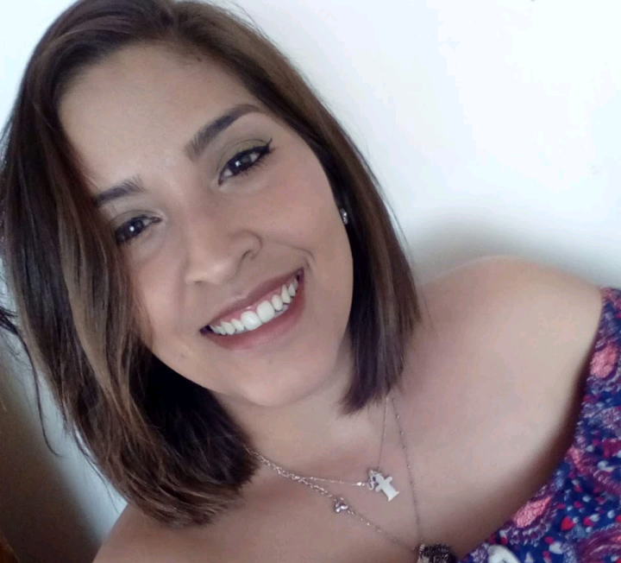
CURRICULUM VITAE
BRENDA ALEJANDRA GALDAMEZ
Edad: 25 Años
Estado Civil: Concubinato
Fecha de Nacimiento: 11 de Marzo de 1996.
D.N.I: 39.381.432
Domicilio: Independencia 2456 San Rafael-Mza.
Celular: 260-4574273
Correo Electronico: brenda14galdamez@gmail.com
FORMACION ACADEMICA
Primaria Completa Escuela Primaria Nª 1-013 Alfredo Rodolfo Bufano
Secundario Completo Escuela Secundaria Nª 4-127 Centro Polivalente de Arte
CURSOS REALIZADOS
Curso de Peluquería Unisex y Maquillaje en academia Sinergia, sito en Coronel Campo San Rafael-Mza. Cursado y finalizado en el año 2019.
Curso de Técnico Auxiliar de Farmacia, cursado en el año 2020 y finalizado y aprobado en Febrero de 2021 en el Instituto Balcarce de San Rafael-Mza.
TITULOS ACADEMICOS
- Técnico Artístico en música con orientación en guitarra.
- Peluquera profesional y Maquilladora profesional.
- Técnico Auxiliar de Farmacias.
CONOCIMIENTOS Y EXPERIENCIA LABORALES
- Conocimiento básico en sistema informático (Excel, Word, power point y paginas on line).
- Mosa, Mucama, ayudante de cocina.
- Atención al cliente, encargada de local de comidas rápidas en Club de náutica y pesca Los Reyunos. Teléfono de referencia 260-4341281 (Macarena López propietaria)
- Atención al cliente en pyme S.E.T ELECTRONICA, sito en Ardigo 272 (260-4204018 Diego Galdámez, propietario inscripto de SET).
- Atención al Cliente en Maxi-mercado “Gladis”. Número de contacto 260-4498406 (Gladis Omar propietaria).
- Atención al Clientes en Mini-mercado “Mario”. Número de contacto 260-4677810 (Marcela de Tevés propietaria).
- Atención al cliente en Mini-mercado “Los Nietos” (teléfono de contacto 260-4000003 Melisa Cabrera propietaria).
- Trabajo independiente como Estilista.

